Виктор Саяпин, Андрей Чернякевич
"От трека до ралли
Источник публикации:
Саяпин, В. "Критическая масса": от трека до ралли / В. Саяпин, А. Чернякевич // Вечерний Гродно. - 2013. - 12 июня (№24). - С. 30.
Массовое «пришествие» велосипеда в Европу приходится примерно на последнюю четверть XIX века, когда по своим техническим характеристикам он уже мало отличался от того, каким мы его знаем сейчас.
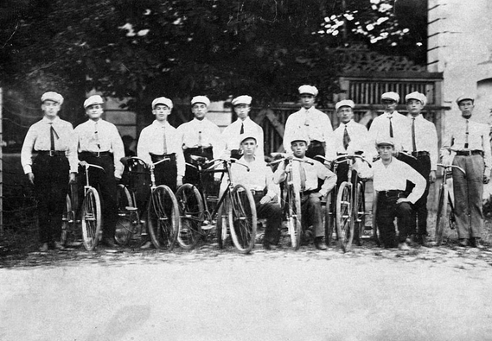
Почти сразу же начинают устраивать и спортивные состязания: трековые или шоссейные гонки, для чего в каждом мало-мальски уважаемом городе спешно строят велотреки. Чуть позже пришло время многокилометровых ралли вроде таких, как Петербург-Витебск-Смоленск-Москва-Петербург. Местные варианты были, правда, чуть поскромнее: Брест-Кобрин-Жабинка-Брест...
Велосипедисты при параде
Хотя Гродненское товарищество велосипедистов зарегистрировано еще в конце позапрошлого столетия, по-настоящему велосипедный спорт начал развиваться в нашем городе только спустя несколько десятилетий. В середине 1924 года образованы три команды велосипедистов: гарнизонная, полицейская и гимназии имени А. Мицкевича. Все они тренировались под руководством капитана Ружаньского. Причем, кроме общей велосипедной тренировки, спортсмены проходили и специальную подготовку, как, например, гонка в противогазах. Традиционные соревнования включали короткую эстафету вокруг стадиона, гонки и, наконец, заезд на Скидельском шоссе от Гродно до десятого форта. На финише, обычно, кроме церемонии награждения победителей, предусматривалось обязательное фотографирование всех участников.
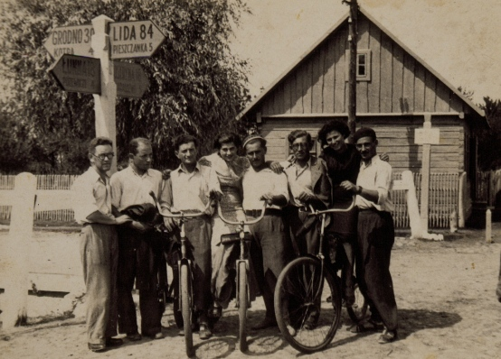

Победители гонки на Скидельском шоссе
Случались и иные маршруты. Так, во время кольцевой велогонки по улицам города в августе 1931 года спортсмены должны были трижды промчаться по кругу: улица Ожешко, Доминиканская, Ягеллонская и вновь Ожешко. Старт и финиш были рядом со зданием почты. В тот раз соревнования завершились полной и безоговорочной победой команды спортивного клуба «Кресовия», чьи гонщики Ян Шевялло, Стефан Кейко и Ежи Левандовский разделили между собой все три призовых места...
Самые первые упоминания о мотоциклах в Беларуси относятся к 1901 году, когда владелец этой технической новинки собрал вокруг себя толпу зевак на улицах Витебска. И неудивительно, если, например, в 1923 году даже в самом Вильно было зарегистрировано всего только... два мотоцикла. Настоящие мотогонки в нашем городе стартовали весной 1924 года на Грандичском шоссе. Открыл их комендант Гродно Цытажинский. В тот раз первое место занял поручик Вецковский на мотоцикле Нагlеу, а второе — Леонард Шиповский на мотоцикле Indian. К слову, последний являлся одним из самых уважаемых жителей довоенного Гродно и был владельцем известной кондитерской. Шиповский активно участвовал в общественной жизни города, увлекался спортом, особенно мотоциклетным.
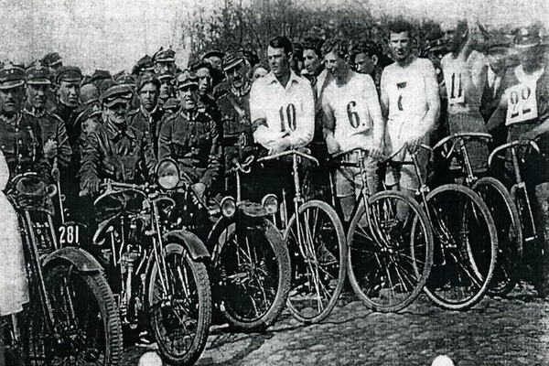
Л. Шиповский среди участников соревнований, 20-е гг.
Кроме того, через Гродно проходила трасса традиционного ралли Варшава-Вильно-Варшава. В воскресенье 23 июня 1930 года Гродно принимал участников международного автопробега, организованного Польским автомотоклубом, общей протяженностью три тысячи километров. Когда вечером первый автомобиль под № 1 показался на улицах Гродно, его встретили овациями и пожеланиями «счастливого пути» сотни гродненцев!

